ESTUDO TÉCNICO PRELIMINAR
SECRETARIA MUNICIPAL DE EDUCAÇÃO, DESPORTO E CULTURA
NECESSIDADE DA ADMINISTRAÇÃO: Registro de preço para aquisição de Equipamentos e Materiais para Implantação de Ambiente Sensorial de Atendimento Educacional Especializado (AEE)
- – DESCRIÇÃO DA NECESSIDADE
A implantação de uma Ambiente Sensorial no âmbito do Atendimento Educacional Especializado (AEE) justifica-se pela necessidade de promover estratégias pedagógicas inclusivas, acessibilidade sensorial e desenvolvimento integral dos estudantes com deficiência, transtornos do neurodesenvolvimento, Transtorno do Espectro Autista (TEA), deficiência intelectual, deficiência múltipla e demais necessidades educacionais específicas.
O ambiente sensorial constitui espaço terapêutico-pedagógico planejado para estimular os sentidos humanos por meio de recursos visuais, táteis, auditivos, proprioceptivos e vestibulares, favorecendo:
- regulação emocional e sensorial;
- desenvolvimento cognitivo;
- melhora da atenção e concentração;
- ampliação da comunicação e interação social;
- redução de ansiedade e crises comportamentais;
- desenvolvimento motor e psicomotor;
- fortalecimento da autonomia e participação escolar.
Os alunos atendidos no AEE frequentemente apresentam alterações no processamento sensorial, dificuldades de autorregulação emocional e limitações na comunicação e interação social, tornando indispensável a utilização de recursos especializados e tecnologias assistivas que possibilitem intervenções pedagógicas mais eficazes. A ausência de um ambiente estruturado para estimulação sensorial compromete a efetividade do atendimento especializado e limita o desenvolvimento das habilidades funcionais, emocionais e cognitivas dos estudantes.

- ALINHAMENTO ENTRE A CONTRATAÇÃO E O PLANEJAMENTO
A contratação de material está alinhada ao planejamento estratégico da secretaria, que visa proporcionar melhores condições de estudo aos seus alunos.
- DESCRIÇÃO DOS REQUISITOS DA CONTRATAÇÃO
Entre os objetos, serão adquiridos os itens abaixo
Nº | Descrição | QUANT | VALOR UNITÁRIO | VALOR  TOTAL
01 | Difusor de aromas e umidificador de ar ultrassônico com reservatório de capacidade mínima de 500 ml, confeccionado em material resistente de alta durabilidade. Equipamento com tecnologia de atomização ultrassônica para dispersão uniforme de névoa fina, adequado para utilização com água e óleos essenciais hidrossolúveis.  Deverá possuir iluminação LED multicolorida com no mínimo 7 opções de cores, controle remoto para acionamento das funções, ajuste de intensidade luminosa e temporizador programável. Funcionamento silencioso, com nível de ruído inferior a 35 dB.  Alimentação elétrica bivolt automático (110V/220V), potência compatível com operação contínua, sistema de desligamento automático em caso de ausência de água no reservatório e autonomia mínima de 8 horas em funcionamento contínuo.  Acompanhar fonte de alimentação, manual de instruções em português e garantia mínima de 12 meses.  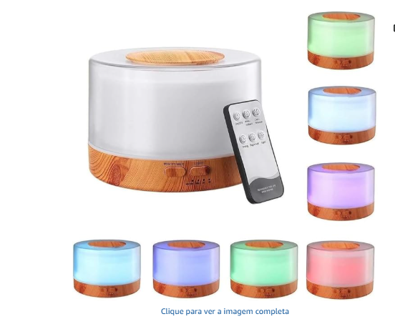 | 10 | R$ 477,81 | R$ 4778,10
02 | Sistema de piso interativo multimídia composto por projetor digital de alta luminosidade, computador integrado, sensor de movimento por infravermelho ou tecnologia equivalente e software educacional interativo.  O equipamento deverá possuir no mínimo:  - 25 atividades ou temas educacionais e recreativos;  - Área mínima de projeção de 1,50m x 1,50m;  - Resolução mínima HD;  - Sensor capaz de detectar movimentos corporais em tempo real;  - CPU integrada ao equipamento;  - Sistema operacional licenciado;  - Instalação tipo plug and play;  - Estrutura resistente para utilização em ambientes educacionais.  Alimentação bivolt automática. Deverá acompanhar todos os cabos, acessórios, software licenciado e manual de operação.  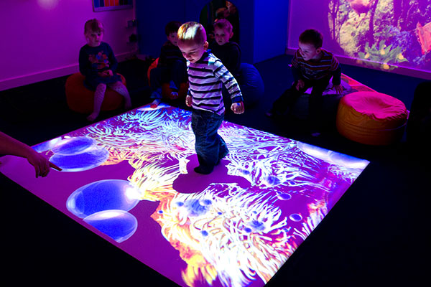  Garantia mínima de 12 meses. | 10 | R$ 15.445,00 | R$ 154.450,00
03 | PISCINA SENSORIAL COM ILUMINAÇÃO LED  Piscina sensorial desmontável confeccionada em espuma de alta densidade D-60 ou superior, revestida em material sintético impermeável, lavável, atóxico e resistente ao uso contínuo.  Dimensões aproximadas:  - Comprimento: 1,20 m;  - Largura: 1,20 m;  - Altura: 0,50 m;  - Espessura mínima das bordas: 15 cm.  Deverá possuir sistema de fixação por velcro industrial, permitindo montagem e desmontagem sem utilização de ferramentas.  Acompanha:  - Tapete luminoso LED interno;  - Controle remoto para seleção de cores e intensidade luminosa;  - No mínimo 1.000 bolinhas plásticas transparentes, resistentes a impactos e deformações;  - Fonte de alimentação bivolt.  Todos os materiais deverão ser atóxicos, livres de arestas cortantes e adequados para utilização infantil.  Garantia mínima de 12 meses.  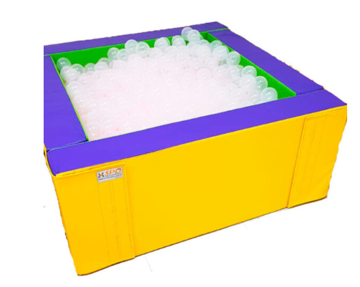 | 10 | R$ 7161,72 | R$ 71.617,20
04 | COLUNA DE ÁGUA SENSORIAL COM BOLHAS  Coluna de água sensorial composta por tubo cilíndrico transparente em material acrílico de alta resistência, contendo sistema interno de circulação de água e produção contínua de bolhas.  Especificações mínimas:  - Altura aproximada de 175 cm;  - Diâmetro aproximado de 15 cm;  - Base reforçada medindo aproximadamente 43 x 35 x 12,5 cm;  - Capacidade mínima de 25 litros;  - Iluminação LED RGB com mudança automática de cores;  - Controle de fluxo de ar regulável;  - Alimentação bivolt automática.  Acompanhar conjunto decorativo interno composto por peixes artificiais ou elementos equivalentes para estimulação visual.  Estrutura estável, resistente e adequada para instalação em ambientes educacionais e sensoriais.  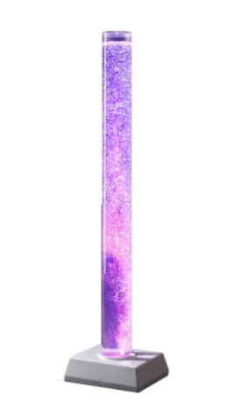  Garantia mínima de 12 meses. | 10 | R$ 7622,55 | R$ 76.225,50
05 | MÁQUINA ELÉTRICA DE BOLHAS DE SABÃO  Máquina automática para produção de bolhas de sabão, fabricada em material resistente de alta durabilidade.  Especificações mínimas:  - Reservatório com capacidade mínima de 1 litro;  - Potência aproximada de 600 W;  - Cobertura mínima de 3 m²;  - Produção contínua de bolhas;  - Alimentação elétrica bivolt;  - Operação por acionamento simples;  - Estrutura portátil para transporte.  Dimensões aproximadas de 21 cm x 19 cm x 16,5 cm.  Acompanhar manual de operação e cabo de alimentação.  Garantia mínima de 12 meses.  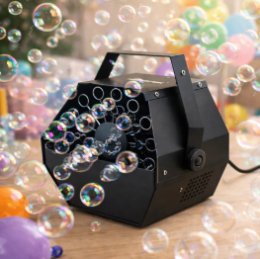 | 10 | R$ 1782,45 | R$ 17.824,50
06 | QUADRO LUMINOSO LED INTERATIVO  Quadro luminoso com tecnologia LED destinado à comunicação visual, atividades pedagógicas e estimulação visual.  Deverá possuir:  - Estrutura confeccionada em alumínio ou material equivalente de alta resistência;  - Superfície transparente para escrita com canetas especiais;  - Sistema de iluminação LED interna uniforme;  - Controle eletrônico para alternância dos modos de iluminação;  - Instalação horizontal ou vertical;  - Cantoneiras de proteção;  - Alimentação bivolt automática.  Acompanhar:  - No mínimo 6 canetas coloridas;  - Apagador ou flanela;  - Kit de fixação;  - Fonte de alimentação.  Garantia mínima de 12 meses.  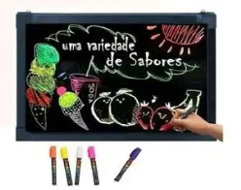 | 10 | R$ 1602,06 | R$ 16.020,60
07 | ESTEIRA MASSAGEADORA ELÉTRICA  Esteira massageadora ergonômica destinada ao relaxamento muscular, confeccionada em tecido resistente e de fácil higienização.  Características mínimas:  - 10 motores vibratórios independentes;  - 5 programas automáticos de massagem;  - 3 níveis de intensidade;  - Atuação nas regiões cervical, dorsal, lombar e membros inferiores;  - Sistema de aquecimento na região lombar com temperatura aproximada de até 40°C;  - Desligamento automático após 15 minutos;  - Controle remoto com fio ou sem fio;  - Alimentação bivolt automático;  - Potência mínima de 15W;  - Frequência de 60Hz.  Capacidade mínima de carga de 150 kg.  Garantia mínima de 12 meses.  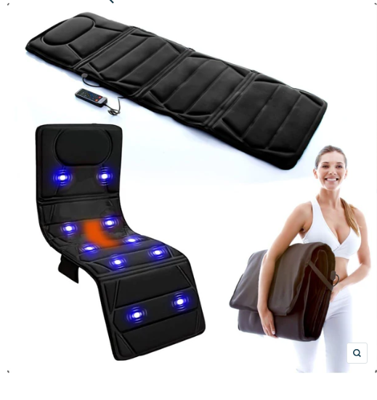 | 10 | R$ 553,96 | R$ 5.539,60
08 | LOUSA INTERATIVA DIGITAL  Lousa interativa digital com tecnologia sensível ao toque, destinada à utilização em ambientes educacionais inclusivos.  Deverá permitir:  - Escrita digital;  - Desenho livre;  - Manipulação de imagens e objetos digitais;  - Reconhecimento de toque;  - Integração com computador e projetor multimídia;  - Operação por toque ou caneta digital.  Especificações mínimas:  - Área ativa mínima de 77 polegadas;  - Conexão USB ou superior;  - Compatibilidade com sistemas Windows;  - Estrutura resistente para fixação em parede.  Acompanhar software educacional, cabos de conexão, acessórios para instalação e manual em português.  Garantia mínima de 12 meses. | 10 | R$ 5900,00 | R$ 59.000,00
09 | CIRCUITO PSICOMOTOR ESPUMADO – 23 PEÇAS  Circuito psicomotor modular composto por 23 peças confeccionadas em espuma de alta densidade, revestidas em bagum impermeável, antialérgico, atóxico e resistente à limpeza frequente.  Características mínimas:  - Área montada aproximada de 2,80 m x 2,80 m;  - Altura aproximada de 0,50 m;  - Sistema de fixação por velcro industrial;  - Diversos formatos geométricos para composição de percursos motores;  - Material resistente à deformação.  Produto desmontável, permitindo múltiplas configurações de montagem.  Certificação do Inmetro ou equivalente.  Garantia mínima de 12 meses.  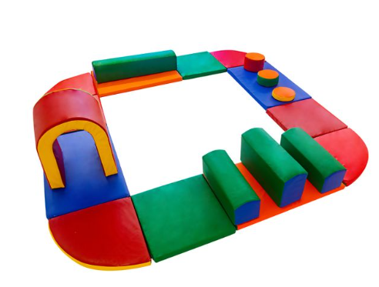 | 10 | R$ 4222,70 | R$ 42.227,00
10 | CIRCUITO DE MOTRICIDADE ESPUMADO – 11 PEÇAS  Circuito de motricidade composto por 11 módulos confeccionados em espuma de alta densidade revestida em bagum emborrachado impermeável, atóxico, antialérgico e resistente.  Dimensões aproximadas do conjunto montado:  - 3,60 m de comprimento;  - 2,40 m de largura;  - 0,75 m de altura máxima.  Características:  - Módulos com diferentes formatos e níveis;  - Sistema de união por velcro industrial;  - Estrutura resistente para utilização intensiva;  - Possibilidade de diferentes configurações de percurso;  - Material de fácil higienização.  Produto certificado pelo Inmetro ou equivalente, recomendado para crianças a partir de 2 anos.  Garantia mínima de 12 meses.  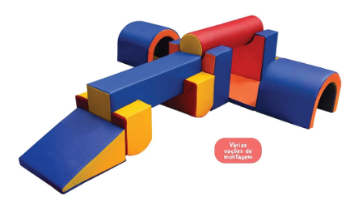 | 10 | R$ 4477,95 | R$ 44779,50
 |  |  | TOTAL | R$ 492.462,00
A contratação será realizada por meio de licitação, na modalidade Pregão, na sua forma eletrônica, com critério de julgamento por menor preço, nos termos dos artigos 6º, inciso XLI, 17, § 2º, e 3, todos da Lei Federal nº14.133/2021.

- ALTERNATIVAS DISPONÍVEL DO MERCADO
Conforme pesquisa de mercado realizada, para a solução da necessidade administrativa, objeto do presente Estudo Técnico Preliminar, vislumbra-se possível, sob o aspecto técnico e econômico, a contratação de empresa especializada em fornecer materiais para AEE.
Nesse sentido, o mercado disponibiliza uma diversidade de fornecedores/prestadores de serviços. Os critérios utilizados para a descrição desses produtos foram selecionados de modo a atender as necessidades educacionais como: produtos de qualidade e garantia de utilização segura.
Tais referências foram obtidas por meio de pesquisa em sites da internet e nos comércios do município e região, efetuadas com base no Decreto Municipal nº 26 de março de 2023, que “estabelece critérios para formação de preços para aquisições e serviços, e/ou criar banco de preços para os mesmos fins, podendo, para tanto, valer-se de banco de preços de âmbito federal ou estadual”, nos termos da Lei Federal nº 14.133/2021.
- ESTIMATIVA DO VALOR DA CONTRATAÇÃO
A estimativa de preço levou-se em consideração orçamentos apresentados por empresas. Sendo os preços dos orçamentos somados e divididos pelo número de orçamentos apresentados. Desta maneira o preço médio ficou em R$ 492.462,00.
- DESCRIÇÃO DA SOLUÇÃO COMO UM TODO
A solução contempla a aquisição de equipamentos e materiais especializados para composição de Ambiente Sensorial de AEE.

- JUSTIFICATIVA PARA O PARCELAMENTO OU NÃO DA CONTRATAÇÃO
O pagamento e contratação será realizado em parcela única após a entrega do material, sem necessidade de parcelamento.
- RESULTADOS PRETENDIDOS
Pretende-se com o presente processo licitatório, assegurar a seleção da proposta apta a gerar contratação mais vantajosa para o município. Objetiva-se a entrega de produtos de qualidade que atenda as expectativas do poder público bem como dos munícipes.
Almeja-se, igualmente, assegurar tratamento isonômico entre os licitantes, bem como a justa competição, bem como evitar contratação com sobrepreço ou com preço manifestamente inexequível e superfaturamento na execução do contrato.
A implantação de ambiente sensorial proporcionará impactos positivos na inclusão escolar, no desenvolvimento dos estudantes e na qualidade do Atendimento Educacional Especializado. Espera-se maior efetividade das práticas pedagógicas inclusivas, redução de barreiras de aprendizagem e fortalecimento da permanência escolar dos estudantes público-alvo da educação especial.

- PROVIDÊNCIAS PRÉVIAS AO CONTRATO
O contrato é o acordo e ou vontade entres as partes com propósito de adquirir e resguardar as manifestações expressas da contratante e contratada, afim de aderir equipamentos de qualidade esperada que se torne efetivo pela sua utilização.
O prazo para entrega do objeto licitado será de 30 (trinta) dias corridos após o recebimento da Nota de Empenho pela Contratada e, será realizada de forma única e imediata. Não haverá prorrogação ante a necessidade dos objetos.
A entrega deverá ocorrer no endereço que constar no empenho e deverá ser agendada na Secretaria Municipal de Educação pelo n° 55 99626-5768.
A nota fiscal será emitida pela CONTRATADA em inteira conformidade com as exigências legais e contratuais, especialmente as de natureza fiscal, dela constando, ainda: o tipo e nº da Licitação (Pregão Eletrônico nº __/___) e número de empenho, e deverá obrigatoriamente, ser entregue junto com o seu objeto licitado.
Não será permitida na entrega, a substituição do(s) item(s) ofertado(s), quer em função de outra especificação, outras marcas, etc. Fornecer fielmente os objetos, respondendo pelas consequências de sua inexecução total ou parcial; Pagar todos os tributos que incidam ou venham a incidir, direta ou indiretamente, sobre o material e a mão de obra; Manter atualizados, junto ao Município, os dados cadastrais, com endereço completo, telefone e endereço de correio eletrônico (e-mail), dentre outras informações indispensáveis à comunicação entre o licitante vencedor e o Município, de modo a viabilizar as convocações, intimações e notificações quando se fizerem necessárias; Aceitar os acréscimos ou supressões que se fizerem necessários no quantitativo do objeto, até o limite legal; Fornecer os objetos com boa qualidade, no preço, prazo e forma estipulados na proposta, no edital e seus anexos; Não ceder ou transferir a terceiros a execução do objeto, ainda que parcial, sendo nulo de pleno direito qualquer ato nesse sentido, além de constituir infração passível de penalidade, salvo em caso de autorização expressa do Município; Ser responsável pelos danos causados diretamente ao Município ou a terceiros decorrentes de sua culpa ou dolo na execução do objeto; Disponibilizar, sempre que necessário, equipamentos, ferramentas, materiais e pessoal devidamente habilitado para a execução do objeto; Responder pelo pagamento dos salários devidos pela mão de obra empregada na execução do objeto, pelos encargos trabalhistas, fiscais e previdenciários respectivos, e, por tudo mais que, como empregadora, deve satisfazer; Respeitar e exigir que o seu pessoal observe e respeite as normas sobre segurança, higiene e medicina do trabalho e sua regulamentação devendo fornecer aos seus empregados, quando necessário, os EPI´s de segurança; Arcar com os custos de combustível e manutenção dos equipamentos que porventura necessite utilizar; Prestar ao Município toda e qualquer informação, por este solicitado, necessária à perfeita execução do objeto; O Contrato a ser firmado entre o Município de Três Passos e a empresa vencedora do certame, terá vigência pelo período de 12 meses.
A Fiscalização da Compra ficará a cargo da Secretária Municipal de Educação, Cultura e Desporto e da servidora Franciely Daiani dos Santos. A Contratada responsabilizar-se pelo fornecimento do objeto deste Estudo Preliminar Técnico e Termo de Referência, respondendo civil e criminalmente por todos os danos, perdas e prejuízos que, por dolo ou culpa sua, de seus empregados, prepostos, ou terceiros no exercício de suas atividades, vier a, direta ou indiretamente, causar ou provocar à Contratante; A Contratada é obrigada a reparar, corrigir, remover, reconstruir ou substituir, às suas expensas, no total ou em parte, o objeto do contrato em que se verificarem vícios, defeitos ou incorreções resultantes da execução ou de materiais empregados.
- CONTRATAÇÕES CORRELATADAS E/OU INTERDEPENDENTES
Este estudo não identificou a necessidade de realizar contratações acessórias para a perfeita execução do objeto, uma vez que todos os meios necessários para a aquisição/operacionalização dos serviços podem ser supridos apenas com a contratação ora proposta. O bem que se pretende adquirir portanto e autônomo e não prescindem de contratações correlatas ou interdependentes.
- POSSÍVEIS IMPACTOS AMBIENTAIS
Vislumbram-se impactos ambientais provenientes desta contratação, mencionados na tabela abaixo, juntamente com as medidas de tratamento a serem adotadas pela contratada:
IMPACTO AMBIENTAL | MEDIDA DE TRATAMENTO
Geração de resíduos sólidos. | A contratante deverá orientar seus empregados quanto à forma ambientalmente adequada do descarte.
Orientações complementares acerca da sustentabilidade da prestação almejada poderão ser repassadas pela fiscalização competente.
- DECLARAÇÃO DE VIABILIDADE
Com base na justificativa e nas especificações técnicas constantes neste Estudo Técnico Preliminar (ETP) e seus anexos, e na existência de planejamento orçamentário para subsidiar esta contratação, declaramos que a contratação é viável, atendendo aos padrões e preços de mercado.
Três Passos, 10 de junho de 2026.

Aline Regina Dapper
Secretária Municipal de Educação, Desporto e Cultura

__________________________________________________________________________________________

Autorização
Autorizo a continuidade do processo de aquisição de materiais para o aee conforme descrito neste Estudo Técnico Preliminar, por meio de registro de preço.

Arlei Luis Tomazoni
Prefeito Municipal
Três Passos, ____ de __________ de 2026

